**Шпет Анна Иосифова (Szpetowna Anna Krystyna)**

27 июля 1802 г – крещение (НИАБ 136-13-894, лист 47об, №29/1802-р (ориг)).

**НИАБ 136-13-894:** Лист 47об. **Метрическая запись №29/1802-р (ориг).**

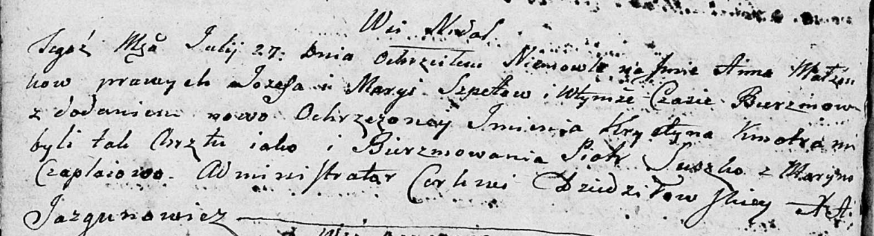

Дедиловичская Покровская церковь. 27 июля 1802 года. Метрическая запись о крещении.

Szpetowna Anna Krystyna – дочь родителей с деревни Недаль.

Szpet Jozef – отец.

Szpetowa Maryia – мать.

Suszko Piotr – кум.

Czaplaiowa Maryna – кума.

Jazgunowicz Antoni – ксёндз.